DODGE RACING

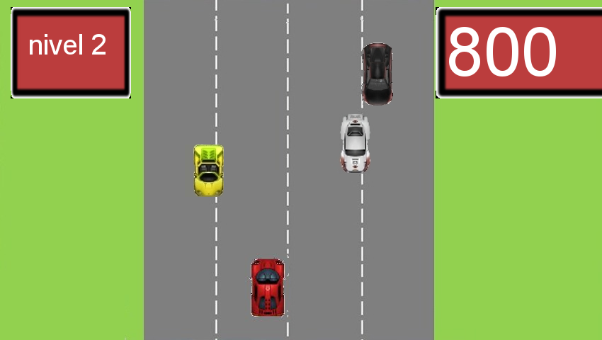

Este juego trata de manejar un coche, (el rojo de la imagen), tratando de esquivar los coches que vienen en dirección contraria, ( el amarillo, el negro y el blanco). Cada vez que esquivas un coche se suman 100 puntos al marcador, y cuando llegas a cierto número de puntos cambias de nivel, aumentando la velocidad del juego y su dificultad. El objetivo es llegar a 15000 puntos y superar el nivel 5, ahí se acaba el juego.

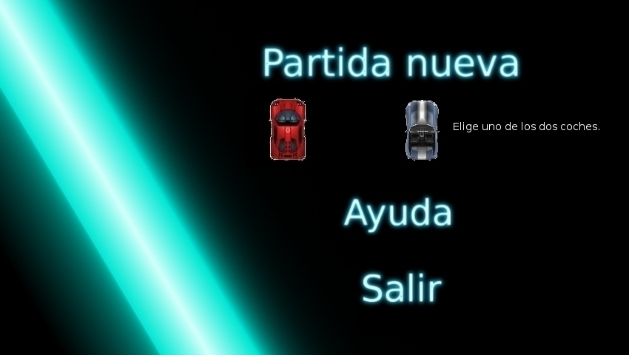

Antes de empezar el juego se puede elegir entre dos coches en el menú de inicio(imagen de arriba), así como consultar la ayuda del juego o salir.
Para elegir las opciones del menú solo hay que pulsar el ratón encima de los coches o de ayuda y salir.

El manejo del juego es muy sencillo:

Con las teclas izquierda y derecha del teclado se maneja el coche del jugador, para intentar esquivar los coches que vienen en sentido contrario.
Cada cierto tiempo hay una mancha de aceite en la carretera, que si pasas por encima aumenta la velocidad momentáneamente, y por tanto la dificultad del juego.
También hay una estrella, que si la consigues coger sumas 1000 puntos adicionales, aunque no es fácil cogerla, ya que baja de lado a lado de la pantalla y no te puedes chocar con los otros coches.

Aquí está todo simplificado:
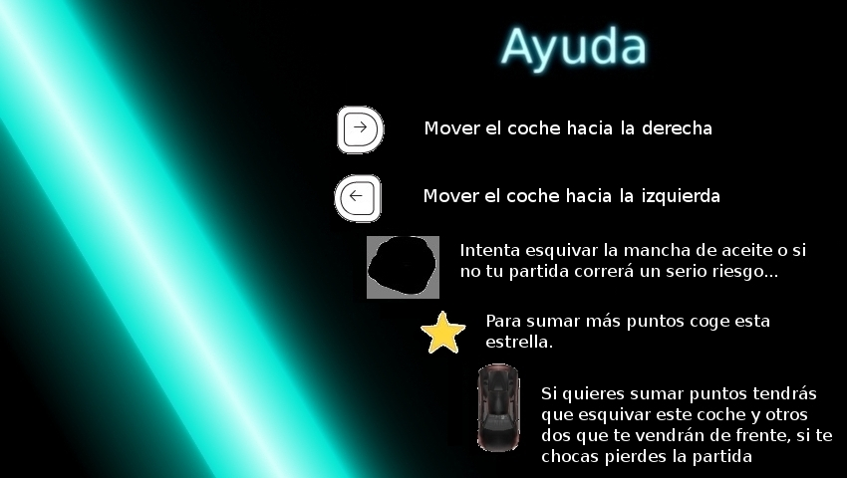

El juego tiene 5 niveles:
-Nivel 1 : la velocidad es muy lenta, va de 0 puntos a 700.
-Nivel 2 : la velocidad es lenta, va de 700 puntos a 2500.
-Nivel 3 : la velocidad es moderada, va de 2500 puntos a 5000.
-Nivel 4 : la velocidad es rápida, va de 5000 puntos a 10000.
-Nivel 5 : la velocidad es muy rápida, va de 10000 puntos a 15000.
Si consigues terminar el nivel 5 acaba el juego y aparecen los créditos, cuando acaban vuelves a empezar una partida nueva en el menú inicial.

